Янушко Е. А.
Развитие мелкой моторики рук у детей раннего возраста (1-3 года). Методическое пособие для воспитателей и родителей. — М.: Мозаика-Синтез, 2009. — 56 с.
В настоящем пособии представлены игры и упражнения, которые способствуют развитию мелкой моторики рук. Занятия по этой книге помогут укрепить руки малыша, развить согласованные движения рук, дифференцированные движения пальцев рук.
Книга адресована педагогам дошкольных образовательных учреждений и родителям.
Предисловие
Уровень развития движений ребенка определяет уровень его физического и психического развития. Чем выше его двигательная активность, тем он лучше развивается. Поэтому, начиная с самого раннего возраста, развитию общей и мелкой моторики ребенка необходимо уделять особое внимание.
Ученые доказали, что двигательные импульсы пальцев рук влияют на формирование «речевых» зон и положительно действуют на кору головного мозга ребенка. Разнообразные действия руками, пальчиковые игры стимулируют процесс речевого и умственного развития ребенка.
Занятия и игры, направленные на развитие моторики кистей и пальцев рук, сейчас особенно популярны. В настоящее время на рынке представлены разнообразные книги, пособия и игрушки, способствующие развитию мелкой моторики. Чем можно объяснить такую тенденцию? Оказывается, у большинства современных детей, особенно городских, отмечается как общее моторное отставание, так и слабое развитие моторики рук. Еще лет двадцать назад взрослым, а вместе с ними и детям, большую часть домашних дел приходилось выполнять руками: стирать и отжимать белье, перебирать крупу, вязать, вышивать, штопать, подметать и мыть полы, чистить и выбивать ковры, готовить еду и др. Сейчас не принято штопать одежду, мало кто занимается рукоделием, многие операции за человека выполняют машины — кухонные комбайны, стиральные машины, моющие пылесосы. Все эти тенденции самым непосредственным образом отражаются на развитии детей, особенно на развитии моторики рук. Можно говорить

о том, что уровень моторного развития рук (сила, ловкость, скорость и точность движений) и ручных навыков (использование различных инструментов — ножниц, иголки, лопатки и др., застегивание и расстегивание застежек и т.д.) в дошкольном возрасте является диагностическим фактором, определяющим уровень развития общей моторики и речи. И если руки развиты недостаточно, то это часто свидетельствует о некотором отставании в развитии ребенка.
В настоящем пособии представлены специальные игры и упражнения, которые помогут укрепить руки малыша, развить согласованные движения рук, дифференцированные движения пальцев рук.
В ходе этих игр развиваются следующие движения:
- хватание: ребенок учится захватывать предмет, действуя
целенаправленно (правильно определяет место предмета в
пространстве (направление и расстояние), учитывает форму,
величину предмета (маленькие предметы ребенок хватает од
ной рукой или щепотью, большие — двумя руками);
- соотносящие действия: ребенок учится совмещать два пред
мета или две части одного предмета; принцип соотносящих
действий лежит в основе многих дидактических игрушек —
пирамид, матрешек и др.;
- подражание движениям рук взрослого: это умение лежит
в основе формирования многих полезных навыков ручных
действий;
- движения кистей и пальцев рук.
Кроме того, занятия мелкой моторикой окажут благотворное влияние на общее развитие ребенка, помогут ему стать более самостоятельным и уверенным в себе.
В программе детского сада не предусмотрены специальные занятия по развитию мелкой моторики. Поэтому подобные упражнения можно проводить в перерывах между основными занятиями, во время игр в помещении или на прогулке либо использовать в качестве разминок на занятиях.
Массаж рук
Цель и задачи
- Развитие силы рук.
- Предоставление ребенку разнообразных тактильных ощу
щений.
Материалы
Во время массажа в небольшом количестве можно использовать массажное или обычное детское косметическое масло. Массаж внутренней поверхности ладоней можно проводить с использованием различных предметов: карандашей с гладкой и ребристой поверхностью; пластмассовых, резиновых, деревянных шариков с гладкой и ребристой поверхностью.
Организация занятий
Длительность массажа 5—10 минут.
Меры предосторожности
Необходимо регулировать силу воздействия на руки ребенка — массаж должен быть укрепляющим, но в то же время легким, не доставляющим неприятных ощущений.
Приемы массажа
Массаж является несложным, но весьма эффективным методом развития мелкой моторики рук. Простой массаж рук можно делать даже новорожденному ребенку. Педиатры предлагают проводить упражнения в такой последовательности:
- массаж пальцев (рис. 1). Круговыми движениями боль
шого и указательного пальцев помассируйте каждый пальчик
малыша, начиная от их кончиков:
- массаж кисти с помощью круговых и мнущих движений
пальцев (рис. 2);

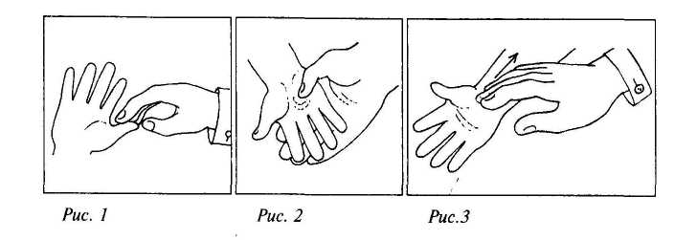
3) массаж всей руки (рис. 3). Осторожно помассируйте руку ребенка путем поглаживающих и растирающих движений ладони от кисти к плечу.
Если делать такой массаж ежедневно, уже через несколько месяцев можно увидеть благотворный результат: руки ребенка перестанут быть мягкими, они, словно, наполнятся силой. Кроме того, массаж способствует общему развитию малыша.
Также существует более дифференцированный массаж рук (по методике О. Приходько):
- поглаживание наружной и внутренней поверхности ру
ки ребенка; движения выполняйте по направлению от кисти
к локтю (6-8 движений на каждой руке);
- сгибание и разгибание всех пальцев руки ребенка одно
временно (за исключением большого пальца; 2—4 раза на каж
дой руке);
- спиралевидные движения пальца взрослого по раскры
той ладони ребенка; во время массажа двигайтесь от середи
ны ладони к основаниям пальцев малыша, затем переходите
на внутреннюю сторону большого пальца (2—4 раза по каж
дой ладони; «рисуем», «мотаем клубочек»);
- точечные нажатия большим и указательным пальцами
на середину каждой фаланги пальцев ребенка по направле
нию от их кончиков к основанию; нажатия нужно выполнять
в двух плоскостях: тыльно-ладонной и межпальцевой (каж
дый палец массируйте 1—2 раза; «мы вот так шагаем — топ-
топ-топ»);

- отведение и приведение большого пальца ребенка в трех
направлениях: вперед-назад, вбок — в сторону, по кругу;
- ласковое поглаживание каждой ручки ребенка по на
правлению «от периферии к центру» (5-6 раз).
Описанные ниже упражнения с использованием различных предметов ребенок может выполнять самостоятельно; они помогут развить силу рук, чувствительность ладоней.
Игра «Крутись, карандаш»
Цели. Сделать массаж ладоней ребенка. Материалы. Карандаши с ребристой поверхностью.
Ход игры
Раздайте малышам карандаши и предложите покатать их по столу вперед — назад. Предварительно покажите малышам, как выполняется это движение. («Сегодня мы с вами будем не рисовать карандашами, а катать их по столу: вот так, вперед — назад. Чтобы карандаш не укатился, крепко надавите на него ладошкой».)
Научите детей катать карандаши по столу сначала одной рукой (ведущей), потом другой.
Игра «Не боюсь колючек»
Цели. Сделать массаж ладоней ребенка. Материалы. Бигуди-липучки небольшого диаметра.
Ход игры
Раздайте малышам бигуди и предложите их потрогать. Обратите внимание детей на то, что бигуди на ощупь колючие: «Посмотрите, какие колючки. Потрогайте их. А теперь повторяйте за мной: „Я колючек не боюсь, даже если уколюсь!"»
Предложите малышам покатать бигуди между ладошками, нажимая на них с разной силой. Следите за тем, чтобы во время выполнения упражнения ладони детей были прямыми и напряженными.

Игра «Непослушные шарики»
Цели. Сделать массаж ладоней ребенка; развивать ловкость движений пальцев и кистей рук.
Материалы. Небольшие шарики: резиновые, пластмассовые, деревянные с гладкой или ребристой поверхностью; бусины, крупа (горох, пшено и др.).
Ход игры
Раздайте малышам шарики и предложите покатать их ладонью по столу (вперед-назад, в стороны, по кругу). Объясните детям, что во время игры шарики не должны выкатываться из-под ладоней: «Вот вам маленькие шарики. Давайте поиграем с шариками — покатаем их по столу. Только шарики непослушные — хотят убежать. Не отпускайте их!»
Затем попросите малышей покатать шарики между ладонями.
Когда дети научатся катать шарики, можно предложить им крупу или бусины, при этом они могут накрывать ладонью сразу несколько бусинок или крупинок.
Игры с различными предметами и материалами
Цели и задачи
- Развитие хватания.
- Развитие согласованных движений обеих рук.
- Развитие точных и дифференцированных движений ки
стей и пальцев рук.
- Формирование ручных умений: расстегивание и засте
гивание липучек, кнопок, пуговиц, молний; умение пользо
ваться игрушечной иголкой.
- Развитие осязания.
• Развитие мышления и воображения.
Материалы
Предметы, игрушки и материалы подбираются в соответствии с целью задания. Методы обучения
- Показ действий.
- Действия руками ребенка.
- Поэтапная словесная инструкция.
Организация занятий
Малыши часто с трудом осваивают действия, направленные на развитие движений рук и мелкой моторики пальцев. Поэтому при проведении занятий необходимо соблюдать следующие условия:
- не допускать переутомления детей — сначала длитель
ность занятий не должна превышать 5-10 минут, постепен
но ее можно увеличить;
- уровень сложности игры должен соответствовать возра
стным и индивидуальным особенностям ребенка;

- обыгрывать сюжеты занятий, чтобы заинтересовать ма
лышей;
- занятия проводить в свободное время индивидуально или
с небольшой группой детей.
Порядок работы
Работа с детьми строится по принципу постепенного повышения уровня сложности заданий. Например, при проведении игры «Бусы для куклы» сначала следует предложить малышам сделать бусы с помощью деревянной иглы из нескольких крупных бусин с широкими отверстиями, затем можно увеличить количество бусин, использовать бусины меньшего размера; попросить детей действовать без иглы, нанизывая бусины на шнурок.
Для закрепления движений полезно неоднократно предлагать малышам одни и те же задания, по-разному обыгрывая их и используя разные материалы.
Помощь
Специальные игры и упражнения, направленные на развитие мелкой моторики, довольно трудны для маленьких детей. В этом возрасте руки малышей еще недостаточно развиты, движения неловкие, неуклюжие. Дети еще не умеют регулировать силу, точность, направление движений. Часто отсутствие умений или их недостаточная сформированность сердит и расстраивает малышей. В случае затруднения они могут потерять интерес к игре. Чтобы этого не произошло, помогите малышу: еще раз покажите ему, как нужно выполнять то или иное действие, или возьмите его руки в свои и выполните действие совместно.
Меры предосторожности
Во время занятия следите за соблюдение мер безопасности — не позволяйте детям брать в рот мелкие предметы и детали (бусы, деревянные иглы и др.).
Игра «Прячем ручки»
Цели. Учить детей подражать движениям взрослого. Материалы. Платки, коробки.
Ход игры
Предложите детям повторить следующие движения:
- Давайте спрячем наши ручки — вот так! (Дети прячут
руки за спину.)
- Где же наши ручки? А вот они, ручки! (Дети показыва
ют руки.)
- Снова ручки спрятались... (Дети прячут руки под стол
(если дети сидят за столом) или за спину (если дети стоят).)
— Где же наши ручки? А вот они! (Малыши показывают руки.)
Игру можно повторить несколько раз. Таким же образом
можно прятать руки под платок, в коробку.
Игра «Спрячь в ладошке»
Цели. Укреплять мышцы пальцев и кистей рук.
Материалы. Кусочки поролона или резиновые кольца и другие игрушки из пористых, гибких или упругих материалов, которые можно сжать в руке (по количеству детей).
Ход игры
Раздайте малышам небольшие кусочки поролона и предложите спрятать их в ладошке так, чтобы поролона не было видно: «Вот вам губки. Спрячьте их так, чтобы никто их не увидел и не нашел — зажмите покрепче в ладошке!»
Дети, которые хорошо спрятали поролон, оставляют его себе. Если предмет виден, ведущий забирает его.
Игра «Котенок»
Цели. Укреплять мышцы пальцев и кистей рук; учить подражать движениям взрослого.
Материалы. Маленькие резиновые игрушки-пищалки: котята (по количеству детей).
Ход игры
Раздайте малышам игрушки и предложите сжать их в кулачке. В это время читайте двустишие:

Ты, котенок, не пищи, Лучше маму поищи.
Игру повторите несколько раз.
Подобные игры можно проводить с самыми разнообразными игрушками-пищалками.
Игра «Ветерок»
Цели. Укреплять мышцы пальцев и кистей рук. Материалы. Резиновые груши небольшого размера (по количеству детей).
Ход игры
Покажите детям резиновую грушу, продемонстрируйте, как можно сжать ее в ладони, выпуская из отверстия воздух: «Вот так дует ветерок! Давайте сделаем ветер вместе».
Чтобы дети смогли лучше ощутить струю воздуха, поднесите грушу к рукам или щечкам малышей. Затем раздайте им резиновые груши и предложите «сделать ветерок».
Можно предложить детям сдуть со стола ватку, перышко, небольшой бумажный комочек, направив на эти предметы струю воздуха.
Игра «Брызгалки»
Цели. Укреплять мышцы пальцев и кистей рук.
Материалы. Резиновые груши небольшого размера (они должны помещаться в ладонях малышей) или пластиковые пузырьки с небольшими отверстиями в крышках (по количеству детей); большая емкость с водой.
Ход игры
Это упражнение можно провести летом на улице или дома во время купания.
Раздайте детям резиновые груши или пластиковые пузырьки, наполненные водой, и предложите поиграть: «Летом на улице жарко и душно. Давайте сделаем дождик! Вот как брыз-
ги полетели!» Предварительно продемонстрируйте малышам, как сжать грушу, чтобы получить брызги.
Затем предложите детям самостоятельно наполнить груши водой. Для этого грушу необходимо сжать, выпустив воздух, затем опустить под воду и подождать, пока она наполнится водой.
Игра «Ямки»
Цели. Развивать силу рук, хватательные, соотносящие движения рук.
Материалы. Тесто (пластилин), изюм (фасоль, горох, камушки), поднос, карандаш.
Ход игры
Предложите ребенку размять в руках кусок мягкого теста, затем положить его на поднос и сделать в нем «ямки», надавливая прямым указательным пальцем. Таким же образом можно действовать несколькими пальцами (2—3) или всеми пальцами одновременно, одной или обеими руками. В получившиеся ямки предложите малышу положить изюминки.
При работе с пластилином ямки можно сделать незаточен-ной стороной карандаша, а в получившиеся углубления положить фасолины, горошины, камушки.
Игра «Спрячь шарик»
Цели. Развивать силу рук, соотносящие движения рук.
Материалы. Тесто или пластилин, пластмассовые или стеклянные шарики (желательно с гладкой поверхностью, чтобы тесто не прилипало к ним).
Ход игры
Перед началом занятия подготовьте мягкое тесто. Его можно подкрасить, добавив во время замешивания пищевую краску.

Раздайте детям по кусочку теста и предложите размять его.
Покажите малышам яркие шарики и попросите сначала спрятать их в тесто, а затем найти.
Повторите игру несколько раз.
При работе с пластилином можно попросить детей сначала облепить шарик слоем пластилина, а затем снять его.
Игра «Пирожки»
Цели. Развивать силу рук, соотносящие движения рук. Материалы. Кусочки теста (они должны помещаться в ладошках малышей), тарелка, куклы.
Ход игры
Возьмите кусочек теста и начните перекладывать его из одной руки в другую, имитируя движения, которые используются при лепке пирожков. Свои действия комментируйте песенкой:
Я пеку, пеку, пеку Деткам всем по пирожку. А для милой мамочки Испеку два пряничка.
Кушай, кушай, мамочка, Вкусные два пряничка. А ребяток позову — Пирожками угощу.
Положите пирожок на пластмассовую тарелку.
Раздайте детям кусочки теста и предложите слепить пирожки. При необходимости помогите детям, взяв ладошки малыша в свои и сделав пирожок вместе. Затем предложите ребятам угостить пирожками кукол.
На следующем занятии можно сделать пирожки с начинкой, вложив в тесто желудь, каштан или несколько фасолин. Можно приготовить большой пирог и украсить его маленькими кусочками теста.
Игра «Спрячь руки!»
Цели. Развивать хватательные движения, осязание. Материалы. Разные виды круп или песок, миска.
Ход игры
Занятие проводится индивидуально или с группой детей, которые действуют по очереди.
Насыпьте в глубокую миску крупу (около 1 кг). Предложите ребенку спрятать руки, погрузив их глубоко в крупу, сжать их в кулаки и пошевелить пальцами.
Объясните детям, что действовать надо аккуратно, чтобы не рассыпать крупу.
Вместо крупы можно использовать песок или муку.
Игра «Найди игрушку!»
Цели. Развивать хватательные движения, осязание. Материалы. Разные виды круп или песок, мелкие игрушки и предметы, миска.
Ход игры
Занятие проводится индивидуально или с группой детей, которые действуют по очереди.
Насыпьте в глубокую миску крупу (около 1 кг). Затем спрячьте в крупу игрушку и предложите детям найти ее.
Такую же игру можно проводить в песочнице.
Игра «Гора из песка»
Цели. Развивать силу рук, соотносящие движения рук. Материалы. Песок.
Ход игры
Занятие проводится на улице в песочнице. Предложите детям сделать большую гору из песка. Покажите, как можно загребать песок при помощи прямых

напряженных ладоней рук (если песок сухой) или с помощью совка или лопаты (если песок мокрый): «Давайте сделаем горку из песка. Вот какая высокая получилась!» Затем укрепите на вершине горки цветочек или веточку: «А на самой вершине вырос цветочек (деревце). Давайте польем его из лейки!»
Игра «Пересыпь крупу»
Цели. Учить пересыпать сыпучие вещества из одной емкости в другую.
Материалы. Разные виды круп или песок, ложка, совок или воронка, различные емкости (коробки, миски, пластмассовые чашки, сосуды, пакеты и др.).
Ход игры
Предложите детям при помощи ложки', совка или воронки пересыпать крупу из одной емкости в другую (пересыпать крупу дети могут и руками): «Жила-была на свете мышка-норушка. Она была очень запасливая. У нее в норке хранились разные крупы и семена. Давайте поможем мышке разложить зернышки в банки, коробочки и пакеты. Теперь запасы хорошо сохранятся».
Подобную игру можно проводить в песочнице.
Игра «Где шарик»
Цели. Развивать соотносящие движения рук; знакомить с предметами разной величины.
Материалы. Шарики и другие игрушки разной величины (которые помещаются в одной ладони и которые помещаются в двух ладонях; по количеству детей).
Ход игры
Раздайте детям маленькие шарики и предложите спрятать их в ладонях. Предварительно покажите малышам, как спрятать шарик, зажав его в ладони: «Вот шарик. А теперь, где шарик? Нет шарика!»
Затем предложите малышам спрятать шарики большего размера.
Если у детей не получается это сделать, продемонстрируйте, как спрятать предмет, зажав его между ладонями: «Не помещается шарик в ладошке? Большой шарик. Давайте накроем его другой ладошкой — теперь не видно шарика».
Игра «Сдуй игрушку!»
Цели. Развивать силу рук, укреплять мышцы пальцев и кистей рук.
Материалы. Надувные игрушки небольших размеров (по количеству детей).
Ход игры
Раздайте малышам надувные игрушки и предложите поиграть с ними. После того как дети наиграются, попросите их выпустить из игрушек воздух. Покажите ребятам, как открыть клапан и сжать игрушку в руках. («Сейчас наши игрушки полненькие, с толстенькими животиками. Игрушки долго-долго играли, устали и стали худенькие... Вот такие!»)
Игра «Что внутри?»
Цели. Развивать соотносящие движения рук.
Материалы. Разнообразные коробки и непрозрачные банки (пластиковые, деревянные, картонные или железные) небольшого размера с крышками (принцип накрывания); конфеты, мелкие предметы.
Ход игры
Спрячьте в коробки или банки конфеты или какие-нибудь мелкие предметы. Раздайте коробки малышам и предложите открыть их: «Смотрите, какие красивые коробочки. Интересно, что там внутри? (Погремите коробкой.) Давайте откроем и посмотрим!»

Эту игру можно повторить, предлагая малышам не только открывать, но и закрывать коробки.
Игра «Бумажные снежки»
Цели. Развивать силу рук. Материалы. Листы бумаги.
Ход игры
Раздайте детям листы бумаги и попросите смять их в комки (объясните малышам, что мять можно только ненужную бумагу).
Затем предложите малышам поиграть в «снежки»: «Какое сейчас время года? Лето. А так хочется поиграть в снежки! Давайте сделаем снежки не из холодного снега, а из старой бумаги, и поиграем!»
Игра «Осенние листья»
Цели. Развивать соотносящие, хватательные движения рук. Материалы. Листы бумаги.
Ход игры
Раздайте детям листы бумаги и предложите сделать осенние листья, разорвав бумагу на кусочки. Покажите малышам, как это делается, затем пусть они попробуют самостоятельно сделать листочки.
Когда листочки будут готовы, организуйте игру «Осенние листья». Покажите малышам, как листья падают с деревьев и кружатся на ветру. Затем вместе с детьми соберите листья в кучки (можно использовать веник).
По окончании игры попросите малышей помочь вам убрать листочки.
Игра «День рождения»
Цели. Развивать силу рук, хватательные, соотносящие движения рук.
Материалы. Картонные коробки разной величины, упаковочная бумага разной толщины, бумажные, пластиковые пакеты; различные предметы и игрушки.
Ход игры
Перед началом занятия подготовьте «подарки» — положите в картонные коробки различные предметы и заверните их в бумагу (можно положить предметы в пакеты).
Предложите детям поиграть в игру «День рождения», в ходе которой именинник будет доставать подарки из упаковки.
Игра «Погремушка»
Цели. Развивать хватательные и соотносящие движения рук.
Материалы. Небольшие пластиковые бутылки с крышками (по количеству детей); мелкие предметы (камушки, фасоль, бусины, детали мозаики и др.); коробочки (по количеству детей).
Ход игры
Покажите малышам пластиковую бутылку с бусинами внутри. Погремите бутылкой: «Посмотрите, какая у меня погремушка. Вот как она громко гремит. Давайте сделаем много погремушек».
Раздайте малышам приготовленные бутылочки и попросите открыть крышки (в случае затруднения помогите). Затем раздайте детям коробочки с различными мелкими предметами и предложите положить эти предметы в бутылки. Покажите малышам, как брать предметы по одному (двумя пальцами или щепотью) и опускать их в узкое горлышко бутылки. После того как дети положат предметы внутрь своих сосудов, предложите им закрыть бутылки крышками и погреметь.
Чтобы малыши не устали и не потеряли интерес к выполняемой работе, сначала для изготовления погремушки предлагайте им не более 5—6 мелких предметов. Затем количество предметов можно постепенно увеличить.

Игра «Покажи пальчики!»
Цели. Развивать соотносящие и хватательные движения рук. Материалы. Пластмассовые бигуди диаметром 2—2,5 см; трикотажные перчатки.
Ход игры
Попросите детей поднять руки, растопырив пальчики. Наденьте малышам на пальчики разноцветные бигуди, а затем предложите им снять их второй рукой. После того как дети научатся снимать бигуди с пальцев, можно попросить их самостоятельно надеть бигуди на пальцы себе или соседу: «Давайте нарядим наши пальчики в разноцветные одежки — вот так!»
Также можно надеть малышам трикотажные перчатки («пальчики спрятались», «пальчики в домиках»), а затем попросить самостоятельно снять их.
Игра «Непослушные колечки»
Цели. Развивать соотносящие и хватательные движения рук.
Материалы. Разнообразные деревянные и пластмассовые пирамидки и сборно-разборные игрушки, в основе которых лежит принцип сбора предмета путем нанизывания фигур на стержни.
Ход игры
Покажите детям большую пирамидку и предложите снять с нее колечки. Затем покажите малышам, как можно катить колечки: «Смотрите, какие непослушные колечки! Давайте скорее соберем их и наденем на палочку!»
Игру можно повторить несколько раз, предлагая детям по очереди собирать и разбирать пирамидку. Помните, что игрушку легче разобрать, чем собрать, поэтому в начале работы предлагайте детям разбирать собранные пирамидки, снимая по одной детали. Так как в ходе данного занятия дети только учатся надевать детали на стержень, не требуйте, чтобы они собирали игрушку в определенном порядке.
Игра «Мастер-ломастер»
Цели. Развивать силу рук, а также соотносящие действия
рук.
Материалы. Разнообразные конструкторы; домик, поезд или любая другая поделка из конструктора.
Ход игры
Покажите детям домик для куклы и предложите разобрать его: «Посмотрите, какой дом у нашей куклы. Долго жила кукла в этом доме. Пора построить ей новый. Давайте разберем дом на отдельные кирпичики, а потом построим новый».
Или покажите малышам поезд: «Вот какой длинный поезд получился. Давайте разберем его на отдельные вагончики».
Когда дети научатся разъединять детали конструктора, можно предложить им собрать какую-нибудь простую конструкцию (сначала это могут быть бессюжетные конструкции). При этом помните, что детям сложно работать с мелкими деталями, поэтому сначала предлагайте им конструкторы с крупными деталями и простым способом соединения.
Игра «Разборные картинки»
Цели. Развивать соотносящие движения рук; тонкую моторику пальцев рук.
Материалы. Пазлы крупного размера из поролона или дерева.
Ход игры
Попросите детей разобрать на части заранее сложенные картинки (сначала деревянные, затем из плотного поролона). Когда малыши освоят этот вид работы, можно предлагать им складывать простые крупные картинки (количество деталей можно постепенно увеличивать): «Посмотрите, наша красивая картинка сломалась — рассыпалась на отдельные кусочки... Давайте снова соберем картинку и посмотрим, что на ней нарисовано!»

Игра «Мозаика»
Цели. Развивать соотносящие движения рук, умение захватывать мелкие предметы двумя пальцами (большим и указательным).
Материалы. Мозаика с крупными выпуклыми деталями и длинными ножками, коробочки.
Ход игры
Выложите из мозаики узор. Предложите детям разобрать его и разложить детали в коробочки, группируя их по цветам. Следите, чтобы во время работы дети брали детали двумя пальцами (большим и указательным).
Затем предложите малышам вставить детали мозаики в отверстия основы (в произвольном порядке). Когда дети освоят это умение, покажите им, как выложить из мозаики дорожки и столбики. В следующий раз предложите им сделать более сложные изображения: цветы, травку, солнышко и др.
Игра «Курочка Ряба»
Цели. Развивать соотносящие движения рук, дифференцированные движения пальцев рук.
Материалы. Игрушечная курочка, небольшие шарики (по количеству детей), золотая и серебряная фольга.
Ход игры
Перед началом занятия заверните шарики в золотую фольгу (вместо шариков можно использовать коробочки от кин-дер-сюрпризов, грецкие орехи).
Обыграйте сюжет русской народной сказки «Курочка Ряба», используя завернутые в фольгу шарики. Затем раздайте малышам «яички» и предложите «разбить» их — снять фольгу.
В следующий раз можно раздать детям шарики и фольгу и предложить из простых «яичек» сделать золотые и серебряные.
Игра «Сорока-воровка»
Цели. Развивать соотносящие движения рук, дифференцированные движения пальцев рук.
Материалы. Фольга, небольшие игрушки (по количеству детей), игрушечная сорока или картинка с ее изображением.
Ход игры
Покажите детям сороку, предложите внимательно рассмотреть ее, расскажите о ее повадках: «Сорока любит все блестящее. Давайте сделаем для нее подарки!»
Раздайте малышам игрушки и предложите упаковать их в фольгу. Покажите детям, как это делается. Обратите их внимание на то, что фольгу нужно плотно прижимать к предмету, тогда она примет его форму.
Игра «Пластилиновые узоры»
Цели. Развивать силу рук, соотносящие движения рук, знакомить с приемами лепки.
Материалы. Листы картона формата А4 или дощечки, намазанные тонким слоем пластилина, бруски пластилина.
Ход игры
Раздайте детям пластилин и покажите, как отщипнуть от большого куска маленький кусочек и скатать из него шарик (диаметр 5—7 мм). Затем попросите детей самостоятельно сделать несколько пластилиновых шариков.
Предложите малышам положить пластилиновый шарик на основу и нажать на него пальчиком — получится круглое пластилиновое пятнышко. А если сначала нажать на шарик, а потом оттянуть палец вниз — получится пластилиновая линия.
Когда дети освоят эти приемы, предложите им сделать пластилиновые картинки, которые могут представлять собой абстрактные узоры или простые изображения — «конфетки», «ягодки», «травку», «дождик», «снег» и др. (рис. 4).

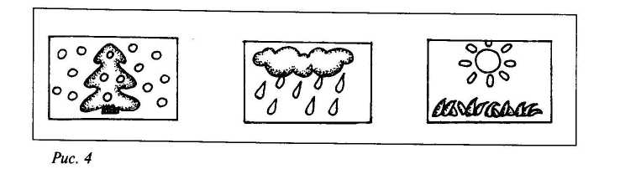
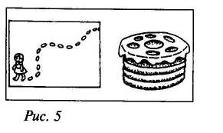
Игра «Пластилиновая мозаика»
Цели. Развивать силу рук; хватательные движения (большим и указательным пальцами); знакомить с приемами лепки (вдавливание).
Материалы. Основа — бруски пластилина или небольшие листы картона, на которые нанесен слой пластилина (толщина слоя приблизительно 5 мм), фасоль, горох, камушки и другие мелкие предметы.
Ход игры
Покажите детям основу будущей работы и предметы, которые они будут вдавливать в пластилин. Продемонстрируйте малышам, как нужно брать маленькие предметы двумя пальцами и вдавливать в пластилин: в произвольном порядке, рядами, по нарисованному при помощи стеки контуру.
Затем раздайте детям пластилиновые основы и детали и предложите самостоятельно сделать узор. Можно придумать сюжеты для этих работ: попросить малышей «посадить овощи на грядку», «украсить пирог», «выложить дорожку из камушков» и др. (рис. 5).
Используя прием вдавливания можно выполнить большое коллективное панно. Чтобы во время работы дети не толкались и не мешали друг другу, предложите им действовать по очереди.
Игра «Длинная дорожка»
Цели. Развивать соотносящие, хватательные движения рук, дифференцированные движения пальцев рук.
Материалы. Счетные палочки (плоские); игрушечная машина.
Ход игры
Дайте детям машину и предложите им покатать ее. Затем раздайте малышам счетные палочки и попросите сделать для машины длинную дорожку.
Дети по очереди выкладывают палочки (сначала по одной палочке, затем по 2—3 палочки).
Когда дорожка будет готова, обыграйте результат: «Какая прямая и длинная дорожка получилась! Какие вы молодцы!» Предложите кому-нибудь из детей провезти машину по дорожке.
В следующий раз можно построить дорогу с поворотами, несколько пересекающихся дорожек, извилистую тропинку.
Игра «Заборчик»
Цели. Развивать соотносящие, хватательные движения рук, дифференцированные движения пальцев рук.
Материалы. Счетные палочки (плоские), листы картона с изображениями домиков (по количеству детей).
Ход игры
Покажите малышам картинку с изображением домика: «В лесу стоит домик. В нем живет маленький мальчик. Страшно мальчику в лесу. Давайте сделаем забор вокруг дома, и мальчик не будет бояться диких зверей!»
Покажите детям, как на листе картона (поверх изображения дома) можно выложить забор из палочек. Затем предложите малышам выложить забор самостоятельно. Малыши могут сделать как глухой забор, так и забор со щелями.

Игра «Фигурки»
Цели. Развивать соотносящие, хватательные движения рук, дифференцированные движения пальцев рук.
Материалы. Счетные палочки (плоские), шнурки или толстые цепочки.
Ход игры
Выложите из счетных палочек треугольник и квадрат. Предложите детям рассмотреть фигуры и сделать такие же.
На следующем занятии можно предложить детям выложить прямоугольник, а при помощи шнурка или цепочки — круги или овалы.
Игра «Домик»
Цели. Развивать соотносящие, хватательные движения рук, дифференцированные движения пальцев рук.
Материалы. Счетные палочки (плоские); листы картона с нарисованными фигурками зайца и лисы (по количеству детей).
Ход игры
Покажите детям изображения зайца и лисы: «Жили-были в лесу лиса и заяц. Лиса хотела поймать зайца, а он всегда от нее убегал. Однажды заболела у зайца лапка, а лиса тут как тут. Испугался заяц, что не сможет с больной лапкой убежать от лисы. Давайте поможем зайчику и сделаем для него домик!»
Покажите детям, как выложить домик из палочек так, чтобы заяц оказался внутри, а лиса снаружи. Затем предложите малышам самостоятельно сделать домик для зайца.
Обыграйте результат: «Спрятался зайчик в домике. Лиса походила, походила и ушла».
Игра «Волны»
Цели. Развивать соотносящие, хватательные движения рук, дифференцированные движения пальцев рук.
Материалы. Шнурки синего или голубого цвета (можно использовать толстые цепочки), бумажный кораблик.
Ход игры
Раздайте детям шнурки или цепочки и покажите, как сделать из них волны.
Обыграйте ситуацию: «Посмотрите, какой у меня красивый кораблик. Кораблик игрушечный, сделан из бумаги. Теперь давайте сделаем для кораблика игрушечное море из шнурков или ниток и пустим кораблик в сказочное плавание!»
Игра «Кладем плитку»
Цели. Развивать соотносящие, хватательные движения рук, дифференцированные движения пальцев рук.
Материалы. Деревянные или картонные квадраты разных цветов (можно использовать детали из счетного набора).
Ход игры
Раздайте детям квадраты и предложите «выложить плитку». Предварительно покажите малышам, как класть квадраты, плотно подгоняя их друг к другу. («Посмотрите на эти квадратики — это «плитка». Давайте выложим из плитки пол в кукольном домике. Вот какой красивый пол получился!»)
Сначала предлагайте детям квадраты одного цвета, в последующем — разноцветные фигуры. Разноцветные квадраты они могут выкладывать как в произвольном порядке, так и в определенной последовательности (например, в шахматном порядке).
Вместо квадратов можно использовать прямоугольники и располагать их рядами вертикально или горизонтально («кладем паркет»).
Игра «Узоры»
Цели. Развивать соотносящие, хватательные движения рук, дифференцированные движения пальцев рук.

Материалы. Плоские деревянные (можно использовать детали из счетного набора) или картонные фигуры: квадраты, треугольники, круги (фигуры должны быть разного цвета).
Ход игры
Раздайте детям разноцветные фигурки и предложите самостоятельно придумать и выложить узоры. В случае затруднения покажите малышам варианты узоров.
Игра «Веселый шнурок»
Цели. Развивать движения кистей и пальцев рук. Материалы. Толстые шнурки или узкие ленточки (шириной 2-3 см).
Ход игры
Намотайте на руку ребенка шнурок, обмотав каждый пальчик несколько раз. Во время игры читайте стихотворение:
Вверх шнурок,
Вниз шнурок,
И еще, еще разок!
Вот какой у нас узорчик!
Вот какой у нас заборчик!
Затем предложите малышу размотать шнурок и снять его с руки, а после — обмотать шнурком вашу руку.
Игра «Развяжи бантик»
Цели. Развивать тонкие движения пальцев рук. Материалы. Разноцветные шелковые ленты и толстые шнурки.
Ход игры
Возьмите яркие ленты и шнурки и завяжите их бантами в разных местах группы — на ножке стола, на занавесках, на дверной ручке и т. д.
Предложите детям рассмотреть банты: «Сегодня у нас праздник. Посмотрите, как в группе красиво: везде разноцветные банты!»
Потанцуйте вместе с детьми, спойте песенку.
Затем предложите малышам развязать банты: «Но вот праздник закончился. Давайте снимем украшения — развяжите банты и принесите ленточки (шнурки) мне».
Игра «Шаловливый котенок»
Цели. Развивать соотносящие движения рук, движения кистей и пальцев рук.
Материалы. Небольшие клубки толстых ниток, плюшевый котенок.
Ход игры
Покажите детям клубки ниток и игрушечного котенка: «Маленькие котята любят играть с клубками. Посмотрите, и наш котенок начал разматывать нитку. Смотрите, какая длинная нитка».
Продемонстрируйте малышам, как нужно разматывать нитку, держа клубок в одной руке. Затем предложите им намотать нитки сначала на большую катушку или палку (можно использовать карандаш), а потом смотать нитки в клубок.
Можно обыграть ситуацию, предложив детям сначала намотать нитку на котенка, а затем размотать ее: «Котенок играл с клубком и запутался в нитках. Ой! Бедный котик не может пошевелиться! Давайте скорее распутаем его!»
Игра «Забавные шнурки»
Цели. Развивать тонкие движения пальцев рук; формировать навыки действий с иглой.
Материалы. Плоские игрушки-шнуровки с картонной, поролоновой или деревянной основой (елочка, башмачок, человечек, сюжетная картинка и др.); деревянные или пластмассовые иголки, шнурки или толстые нитки.

Ход игры
Игрушка-шнуровка должна соответствовать возрасту ребенка и уровню его развития.
Занятие проводится сначала индивидуально или с небольшой группой детей.
Объясните и покажите ребенку, как играть со шнурками. Затем предложите малышу выполнить действия самостоятельно, попросив его зашнуровать «волшебный башмачок», «нарядить елочку», «одеть человечка» и т.п. При необходимости помогите ребенку.
Игра «Пришей пуговицу»
Цели. Развивать соотносящие движения рук; учить действовать деревянной или пластмассовой иглой.
Материалы. Большая деревянная или пластмассовая пуговица (диаметр 7—8 см), деревянная или пластмассовая игла длиной 6—8 см с большим отверстием, толстая нитка или шнурок.
Ход игры
Сначала игра проводится индивидуально. Дайте ребенку пуговицу и иголку с ниткой-шнурком. Объясните и покажите малышу, как продевать иголку в дырочки пуговицы. Затем предложите ребенку выполнить это действие самостоятельно. При необходимости помогите малышу.
Когда ребенок научится продевать иголку в отверстия пуговицы, можно предложить пришить ее к какой-либо подходящей поверхности — сетке, куску полиэтилена (который легко протыкается), пластмассовой решетке.
Игра «Бусы для куклы»
Цели. Развивать соотносящие движения рук, хватание; формировать навыки действий с иглой.
Материалы. Крупные яркие пластиковые или деревянные бусины с большими отверстиями (или шарики от погремушек.
крупные пуговицы), деревянные или пластмассовые иголки, толстые нитки, шнурки (веревочка или проволока), куклы.
Ход игры
Предложите малышам сделать бусы для куклы: «Кукла собирается на праздник. Давайте сделаем для нее нарядные бусы».
Покажите детям, как брать бусины двумя пальцами или щепотью (в зависимости от размера), как держать шнурок и продевать его в отверстия бусинок (на одном конце шнурка можно сделать узел, чтобы бусины не соскальзывали). При необходимости можно использовать пластмассовую или деревянную иголку.
Помните, что малышам трудно выполнять такую кропотливую работу в течение длительного времени, и они могут потерять интерес к ней. Поэтому можно предложить им собирать бусы по очереди.
Игра «Цветик-семицветик»
Цели. Развивать соотносящие движения рук, тонкую моторику пальцев рук; учить расстегивать и застегивать пуговицы.
Материалы. Цветик-семицветик. (Эта игрушка изготавливается из ткани. Вырежьте из ткани два круга диаметром 13 см, между ними положите круг из картона и сшейте круги. На равном расстоянии пришейте выпуклые пуговицы на ножках средней величины (7 шт.). Из ткани разного цвета и разной фактуры сделайте лепестки (6,5x11 см), пришейте к ним петли, используя неширокую резинку или кусочки шнурка. Пристегните лепестки к серединке цветка.)
Ход игры
Покажите детям цветок: «Это цветик-семицветик. У него снимаются лепестки» (рис. 6).
Предложите малышам по очереди снять лепестки и поиграть с ними (назвать форму и цвет лепестков, сложить из лепестков цветок (пока не пристегивая пуговицы)). Игру можно повторить несколько раз.

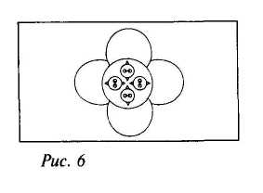
Когда дети научатся отстегивать лепестки, покажите им, как пристегивать лепестки к серединке цветка. Можно положить лепестки на виду в разных местах группы, предложить детям найти их и пристегнуть к цветку.
Игра «Идем в магазин»
Цели. Развивать тонкие движения пальцев рук; формировать навык расстегивания и застегивания различных видов застежек — липучек, пуговиц, кнопок.
Материалы. Старые сумки, портфели, кошельки и портмо
не с различными видами застежек (заранее тщательно почи
стите или вымойте эти вещи), мелкие предметы (фантики,
шарики, мелкие игрушки и т. п.). /
Ход игры
Дайте детям сумки, рюкзаки, портфели, кошельки и портмоне, в кармашки которых заранее положите различные мелкие предметы. Предложите малышам поиграть: «Вот вам сумочки и кошельки. Посмотрите, сколько здесь разных кармашков и застежек. Расстегните застежки, загляните в кармашки и посмотрите, что там спрятано».
После того как дети научатся расстегивать молнии и кнопки на сумках, предложите им спрятать предметы в сумки и кошельки, а затем застегнуть кармашки.
Покажите малышам, как можно использовать эти предметы во время игр, например: «Давайте поиграем в магазин. Кто будет покупателями? Вот вам кошелек - положите в него денежки. Вот вам сумка для покупок».
Игра «Одеваем куклу»
Цели. Развивать соотносящие движения рук, тонкую моторику пальцев рук; учить расстегивать и застегивать липучки, кнопки, пуговицы, молнии, крючки.
Материалы. Кукла, в деталях одежды которой используются разные виды застежек (липучки, кнопки, пуговицы, молнии, крючки).
Ход игры
Покажите малышам куклу, обратите их внимание на застежки на ее одежде: «Вот кукла (имя). Кукла ходила гулять — посмотрите, как она одета. Но теперь пора спать (купаться), давайте разденем куклу».
Предложите малышам расстегнуть все застежки на одежде куклы. Когда малыши научатся расстегивать застежки, покажите детям, как их застегивать. При проведении этого упражнения следует учесть, что липучки легки в использовании, гораздо сложнее отрабатывается навык застегивания пуговиц, кнопок и молний.
Подобную работу можно проводить также при обучении детей самообслуживанию, когда их учат раздеваться и одеваться.
Игра «Ловим раков»
Цели. Развивать силу рук, соотносящие движения рук, дифференцированные движения пальцев; формировать навык расстегивания прищепок.
Материалы. Игрушечное ведро, прищепки.
Ход игры
Прикрепите прищепки к краю игрушечного ведерка. Предложите малышам снять прищепки и сложить их в ведерко. Предварительно покажите детям, как нажимать на концы прищепки одновременно двумя пальцами.
Обыграйте эту ситуацию: «Рыбак поймал в реке раков и сложил их в ведерко. А раки стали расползаться. Давайте сложим их обратно в ведерко!»
Игра «Солнышко светит»
Цели. Развивать соотносящие движения рук, тонкую моторику пальцев рук; учить расстегивать и застегивать прищепки.

Материалы. Круг желтого цвета (двусторонний) из плотного картона диаметром 15 см; прищепки.
Ход игры
Начните игру с рассказа: «Посмотрите в окошко: видите, как ярко светит солнышко. Давайте сделаем такое же солнышко. Мы превратим этот круг (показывает) в солнышко. Мы сделаем ему лучики».
Покажите детям, как прикрепить прищепки-лучики к краям круга. Обратите внимание малышей на то, что нажимать на концы прищепки нужно одновременно двумя пальцами.
Затем предложите детям «снять лучики». («Теперь солнышко светит неярко».)
Игра «Прищепки прячутся»
Цели. Развивать силу рук, соотносящие движения рук; формировать навык расстегивания и застегивания прищепок. Материалы. Коробка; яркие разноцветные прищепки.
Ход игры
Перед началом игры прикрепите прищепки в разных местах группы — на занавесках, на мебели, а также на одежде детей.
Покажите малышам прищепку и предложите поиграть: «Представьте себе, что прищепки — это маленькие жучки, которые решили поиграть с нами в прятки. Они разбежались по комнате и прицепились к разным предметам. Найдите их и сложите в коробку».
Если детям трудно найти все прищепки, можно помочь им, организовав игру «Горячо — холодно».
Когда дети научатся расстегивать прищепки, покажите им, как их пристегивать.
Игра «Поиграй на пианино!»
Цели. Развивать тонкие дифференцированные движения пальцев рук.
Материалы. Детское пианино (деревянное или электронное).
Ход игры
Покажите ребенку пианино, сыграйте на нем какую-нибудь мелодию. Затем попросите малыша поиграть на пианино. Продемонстрируйте ему, как нажимать на клавиши одним и несколькими пальцами.
Можно обыграть это занятие, предложив устроить танцы для кукол.
Игра «Пальчиковый театр»
Цели. Развивать тонкую моторику пальцев рук.
Материалы. Тряпичные, перчаточные или бумажные куклы; фломастеры. Персонажей театра можно нарисовать на пальчиках малыша (см. рис. 7—9).
Ход игры
Нарисуйте на указательном пальчике малыша веселую рожицу и предложите надеть на пальчик колпачок от толстого фломастера или маркера - это «шапочка»: «Вот какой веселый человечек получился. Он умеет кланяться — вот так!» Затем нарисуйте человечка на среднем пальце: «А вот его дружок. Вот человечки кланяются вместе. А теперь они кланяются по очереди».
При помощи пальчиковых и перчаточных кукол можно разыгрывать небольшие сюжеты. Например: «Жила-была на свете дружная семья (растопырьте пальцы, затем сгибайте по очереди указательный, средний, безымянный пальцы и мизинец, при этом можно помогать другой рукой): мама, папа, сынок и дочка. И была у них кошка, которая очень любила спать (согните большой палец). Все очень любили кисоньку и, когда приходили домой, здоровались с ней (по очереди дотроньтесь до большого пальца остальными пальцами), и гладили ее (по очереди погладьте большой палец остальными пальцами)».

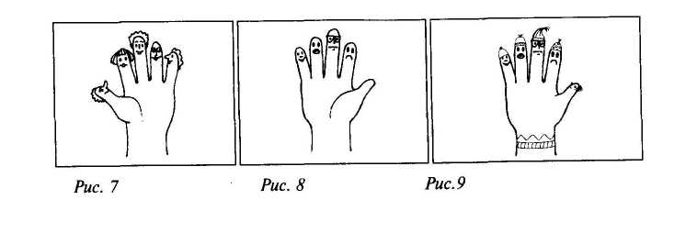
В действии может участвовать разное количество персонажей в зависимости от подготовки детей. Усложнять задания следует постепенно.
Пальчиковые игры
Цели и задачи
- Развитие согласованных движений обеих рук.
- Развитие точных и дифференцированных движений ки
стей и пальцев рук.

- Развитие внимания.
Методы обучения
- Показ действий.
- Действия руками ребенка.
- Самостоятельные действия ребенка.
Организация занятий
Занятия проводятся индивидуально или с группой детей. Длительность занятий зависит от конкретной игры. Пальчиковые игры, которые хорошо знакомы детям, можно проводить в перерывах между занятиями, на прогулке.
Игра «Лапки-царапки»
Цели. Развивать тонкую моторику пальцев, движения кистей рук, подражательные движения.
Ход игры
Кошечка Мурка,
Серенькая шкурка,
Мягкие лапки, (Дети кладут руки на стол
и сжимают их в кулачки.)
А в лапках — цап-царапки. (Дети выпрямляют
пальцы, в шутку царапаются.)
Игру можно повторить несколько раз.

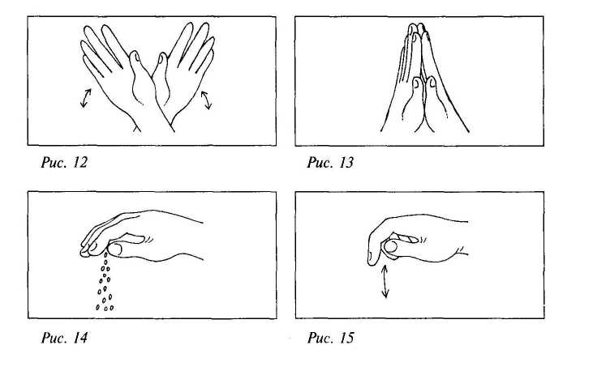
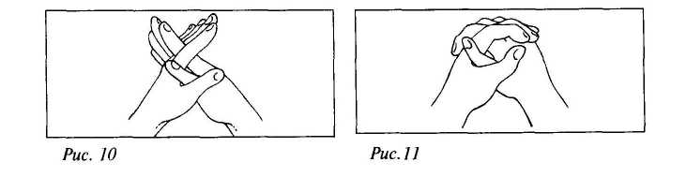
Игра «Ежик»
Цели. Развивать движения кистей рук, учить подражать движениям взрослого.
Ход игры
Покажите малышам, как изобразить ежика, собрав пальцы рук в замок (рис. 10—11). Прочитайте стихотворение. (Во время чтения дети повторяют ваши движения.)
Ежик маленький замерз, (Прижмите пальцы —
ежик убрал иголки)
И в клубок свернулся.
Солнце ежика согрело — (Выпрямите пальцы —
ежик показал колючки)
Ежик развернулся!
Игру можно повторить несколько раз.
Игра «Птички»
Цели. Развивать движения кистей рук, учить подражать движениям взрослого, развивать умение понимать речь.
Ход игры
Предложите малышам повторить ваши движения.
- Вот птички летают, машут крылышками. (Скрестите ру
ки на уровне запястий, несколько раз поднимите и опустите
кисти (помашите крыльями; рис. 12).)
- Приземлились птички, крылышки сложили. (Соедините
ладони вместе (рис. 13).)

- Давайте покормим птичек — насыплем им зернышек! (Сло
жите пальцы одной руки в щепоть и пошевелите ими (рис. 14).)
- Вот как птички зернышки клюют! (Легонько побарабань
те по столу согнутым указательным пальцем или несколькими
пальцами, сложенными щепотью (рис. 15).)
— Наелись птички и улетели.
(Скрестите руки на уровне запястий, несколько раз поднимите и опустите кисти.)
Игру можно повторить несколько раз.
Игра «Человечек»
Цели. Развивать движения кистей рук; учить подражать движениям взрослого; развивать умение понимать речь.
Ход игры
Предложите малышам поиграть. — Посмотрите, какой у меня человечек. Поставьте средний и указательный пальцы на стол или на пол (рис. 16).

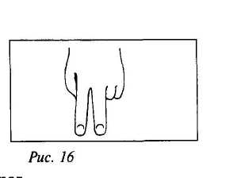
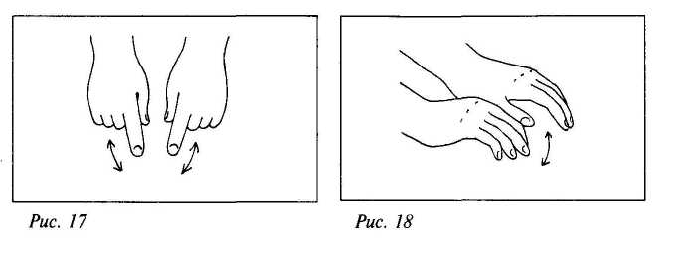
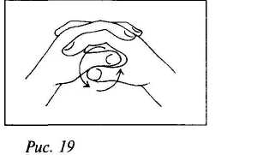
— Человечек пошел погулять. Покажите, как шагает человечек.
Топ-топ-топ — топают ножки. Человечек идет по дорожке.
Предложите детям повторить движения.
Игру можно повторять несколько раз.
' Игра «Мы топали»
Цели. Развивать движения кистей рук; учить подражать движениям взрослого; развивать умение понимать речь.
Ход игры
Во время этой игры дети сидят на полу или на стульчиках за столом.
Предложите детям положить ладошки на стол (на колени) и прочитайте стихотворение:
Мы топали, мы топали, До тополя дотопали, До тополя дотопали, И ножки все оттопали!
Слушая стихотворение, дети поочередно хлопают правой и левой ладонями по столу (или по коленкам).
Предложите малышам продолжить «прогулку». Но теперь нужно двигаться быстрее (соответственно и стихотворение с каждым разом следует читать быстрее).
Игра «Барабанчики»
Цели. Развивать движения кистей рук, скорость движения пальцев.
Ход игры
Сядьте с малышами за стол и предложите поиграть в игру «Барабанчики».
Положите руки на стол и покажите детям, как можно барабанить по столу прямыми указательными пальцами или одновременно всеми пальцами обеих рук: «Вот палочки-пальчики—гремят барабанчики!» (рис. 17—18).
Предложите малышам повторить движения. Затем устройте соревнования на самый громкий барабан.
В последующем можно предлагать детям барабанить медленно или быстро, громко или тихо, повторять простые ритмы.
Игра «Моторчик»
Цели. Развивать согласованные движения пальцев обеих рук; учить подражать движениям взрослого.
Ход игры
Дайте детям машины и предложите поиграть: «Давайте поиграем в машинки. Би-би! Поехали машины! Стоп! Остановились машины. Надо завести моторчики».
Покажите малышам, как завести моторы. Для этого пальцы рук, кроме больших пальцев, нужно сплести вместе, а большими пальцами вращать друг вокруг друга (рис 19). «Моторчики» могут работать быстро и медленно.
Игру можно повторить несколько раз.

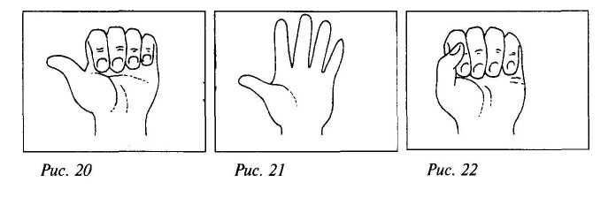
Игра «Разминка»
Цели. Развивать движения кистей рук, учить подражать движениям взрослого.
Ход игры
Предложите детям сделать разминку для рук: плавно поднять руки перед собой и встряхнуть кисти. Упражнение сопровождайте четверостишием:
Мы сегодня рисовали, Наши пальчики устали. Наши пальчики встряхнем, Рисовать опять начнем.
Такую игру-разминку можно проводить как расслабляющее упражнение во время занятий, в ходе которых дети действуют руками.
Игра «Моя семья»
Цели. Развивать движения кистей рук, учить подражать движениям взрослого.
Ход игры
Сначала эту игру проводят индивидуально, загибая пальцы на руке ребенка по ходу чтения стихотворения. После того как малыши запомнят движения, проведите игру с группой детей.
Этот пальчик — дедушка, Этот пальчик — бабушка, Этот пальчик — папочка, Этот пальчик — мамочка, Этот пальчик — я, Вот и вся моя семья!
Повторите игру, предложив малышам загнуть пальчики на другой руке. Также можно предложить детям разбиться на пары и по очереди загибать пальцы на руках друг у друга.
Игра «Вышли пальчики гулять»
Цели. Развивать движения кистей рук, учить подражать движениям взрослого.
Ход игры
Предложите детям сжать пальцы в кулак и начните читать стихотворение. (По ходу чтения дети повторяют ваши движения.)
Раз, два, три, четыре, пять — (Поочередно разогните пальцы, начиная с большого (рис. 20—21).) Вышли пальчики гулять. (Пошевелите пальцами.) Раз, два, три, четыре, пять — (Поочередно сожмите пальцы в кулак, начиная с мизинца (рис. 22).) В домик спрятались опять.
Повторите игру с пальцами другой руки.
Игра «Пальчики в лесу»
Цели. Развивать движения пальцев и кистей рук, учить подражать движениям взрослого.
Ход игры
Сначала эту игру проводят индивидуально, загибая пальцы на руке ребенка по ходу чтения стихотворения.
Раз, два, три, четыре, пять, Вышли пальчики гулять: (Предложите ребенку растопырить пальцы и пошевелить ими.) Этот пальчик гриб нашел, (Загните мизинец.)

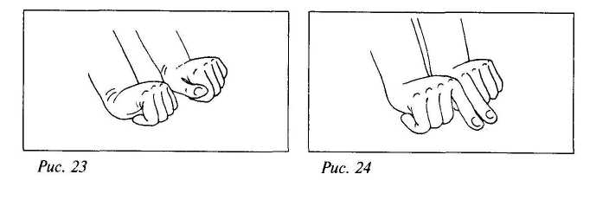
Этот пальчик чистить стал, (Загните безымянный
палец.)
Этот резал, этот ел, (Загните средний и указательный
пальцы.)
Ну а этот лишь глядел. (Загните большой палец
и пощекочите ладошку ребенка.)
Повторите игру, загибая пальчики на другой руке ребенка. После того как малыши научатся повторять эти движения самостоятельно, можно провести игру с группой детей.
Игра «Спокойного сна!»
Цели. Развивать движения пальцев и кистей рук, учить подражать движениям взрослого.
Ход игры
Эту игру можно проводить перед сном. Сначала игру проводят индивидуально, загибая пальцы на руке ребенка по ходу чтения стихотворения.
Этот пальчик хочет спать, (Загните мизинец.)
Этот пальчик лег в кровать, (Загните безымянный палец.)
Этот рядом прикорнул, (Загните средний палец.)
Этот пальчик уж заснул, (Загните указательный палец.)
А другой давненько спит... (Загните большой палец.)
Кто у нас еше шумит? (Погрозите пальчиком
другой руки.)
Тише, тише, не шумите,
Пальчики не разбудите!
После того как малыши научатся повторять эти движения самостоятельно, можно провести игру с группой детей.
Игра «Черепашка»
Цели. Развивать дифференцированные движения пальцев, учить подражать движениям взрослого.
Ход игры Эта игра проводится за столом или на ковре.
Покажите на стол или ковер и скажите: «Это песочек. Он теплый и сухой».
Изобразите, будто вы пересыпаете песок, и предложите детям повторить движения.
Положите на стол или на пол кулаки, прижатые друг к другу (рис. 23). Затем медленно начните передвигать кулаки вперед (рис 24): «По песочку ползет маленькая черепашка. Она ползет медленно-медленно». Предложите детям повторить движение.
Затем прочитайте четверостишие:
Черепашка, черепашка
В панцире живет.
Высунет головку — (Выставите вперед прямые
указательные пальцы, прижатые друг к другу.)
Обратно уберет. (Спрячьте пальцы.)
Игру можно повторить несколько раз.
Игра «Замок»
Цели. Развивать движения пальцев и кистей рук, укреплять мышцы рук, учить подражать движениям взрослого.
Хоа игры
Предложите малышам поиграть: «Давайте поиграем! Я буду показывать и рассказывать, а вы повторяйте за мной».
На двери висит замок. (Соедините пальцы рук в «замок» (рис. 25).) Кто открыть его бы мог?

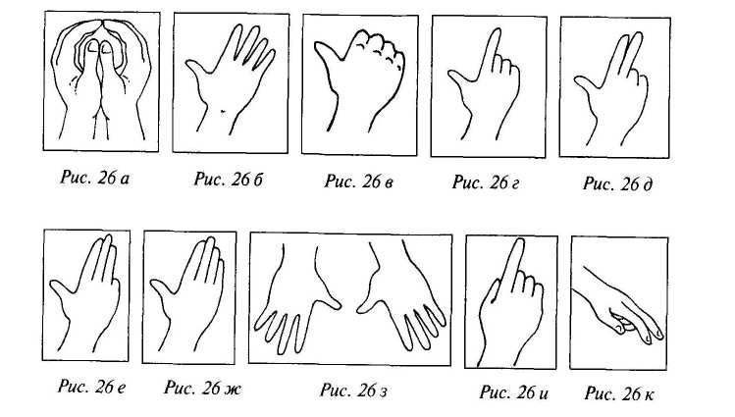
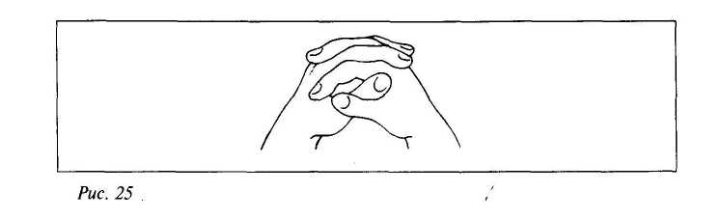
Мы замочком постучали, (Постучите по столу
сомкнутыми в замок руками.)
Мы замочек повертели, (Круговые движения
сомкнутыми руками.)
Мы замочек покрутили... (Сначала покрутите сцепленными
в замок кистями, затем потяните руки в разные стороны.)
И открыли! (Расцепите пальцы.)
Игру можно повторить несколько раз.
Игра «Апельсин»
Цели. Развивать движения пальцев и кистей рук, учить подражать движениям взрослого.
Ход игры Игра проводится за столом.
Мы делили апельсин, (Сложите ладони «чашечкой»
(рис. 26 а).)
Много нас, а он один. (Сначала покажите растопыренные
пальцы на одной руке, затем один указательный палец
на другой руке (рис. 26 б).)
Эта долька для ежа, (Сожмите пальцы в кулак, затем
разогните большой палец (рис. 26 в).)
Эта долька для стрижа, (Разогните указательный
палец (рис. 26 г).)
Эта долька для утят, (Разогните средний палец (рис. 26 д).)
Эта долька для котят, (Разогните безымянный палец (рис. 26 е).)
Эта долька для бобра, (Разогните мизинец (рис. 26 ж).)
А для волка... кожура. (Разведите руки в стороны (рис. 26з).)
Он сердит на нас, беда! (Погрозите пальцем (рис. 26 и).)
Разбегайтесь кто куда! (Сымитируйте бег пальцами по столу (рис. 26 к).)

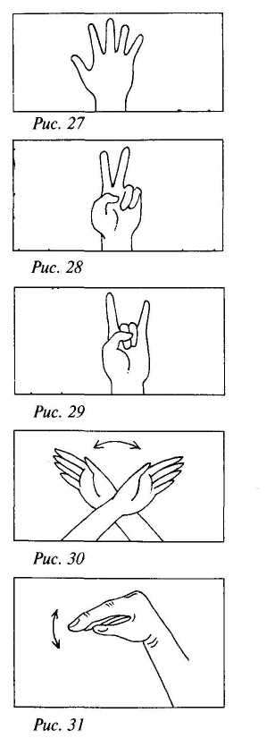
Теневой театр
Цели и задачи
• Развитие точных и дифференцированных движений ки
стей и пальцев рук.
• Развитие согласованных движений обеих рук.
Материалы
Настольная лампа. Методы обучения
- Показ действий.
- Действие руками ребенка.
Организация занятий
Направьте свет настольной лампы на стену и покажите малышам несколько простых фигур. Желательно, чтобы дети сидели на стульчиках на расстоянии 3—4 м от стены (чтобы получить тени желаемого размера). Обычно детям нравится такая игра, а движущиеся тени на светлой стене привлекают и надолго удерживают их внимание (иногда нужно специально обратить внимание малышей на то, что смотреть надо не на руки, а на тень на стене). Когда дети привыкнут к теням, можно предложить им изобразить простые фигурки самостоятельно.
Чтобы заинтересовать малышей, надо придумать интересный сюжет игры. Желательно показывать фигурки не в тишине, а сопровождать показ рассказом или музыкой.
Порядок работы
Произвольный.
Помощь
Если у ребенка не получается изобразить фигуру, возьмите его руки в свои и покажите, как нужно действовать.
Меры предосторожности
Некоторые малыши могут испугаться движущихся на стене пятен, поэтому обязательно следите за реакцией детей и в случае необходимости прекратите игру. Чтобы дети не испугались теней, игры можно проводить не в совсем темном помещении, а в полумраке.
Описание фигур
«Дерево» (рис. 27): поднимите прямую руку вверх, растопырьте пальцы; пошевелите пальцами и покачайте рукой из стороны в сторону («подул ветер, и дерево закачалось»).
«Зайчик» (рис. 28): сожмите пальцы руки в кулак, затем выпрямите указательный и средний пальцы и пошевелите ими («заяц шевелит ушками»); можно также изобразить, как зайчик «скачет», «танцует».
«Коза» (рис. 29): пальцы руки сожмите в кулак, затем выпрямите указательный палец и мизинец — получатся «рога» на голове козы. С помощью движений рук можно изобразить, как коза «бодается», «ходит».
«Птица» (рис. 30): выпрямленные ладони рук скрестите в районе запястий — получится птицах раскрытыми крыльями. С помощью движений рук вверх и вниз можно изобразить, как «птица летит».
«Гусь» (рис. 31): соедините вместе выпрямленные пальцы, противопоставив большой палец остальным. Сдвигая и раздвигая пальцы можно изобразить, как гусь «открывает и закрывает клюв», «щиплется». Можно показать, как «дерутся два гуся».

«Собака» (рис. 32): соедините вместе выпрямленные пальцы. Сдвигая и раздвигая пальцы средний и безымянный пальцы (или мизинец), можно изобразить, как собачка «лает».
«Паучок» (рис. 33): пошевелите полусогнутыми пальцами (это лапки паука). Изобразите, как паук бегает по стене.
«Рыбка» (рис. 34): прижмите выпрямленные пальцы друг к другу (большой палец спрячьте), затем покажите волнообразные движения рукой — «рыбка плывет».
«Сердечко» (рис. 35): сожмите пальцы в кулак, затем, ритмично расслабляя и снова сжимая пальцы, покажите, как бьется сердечко.
